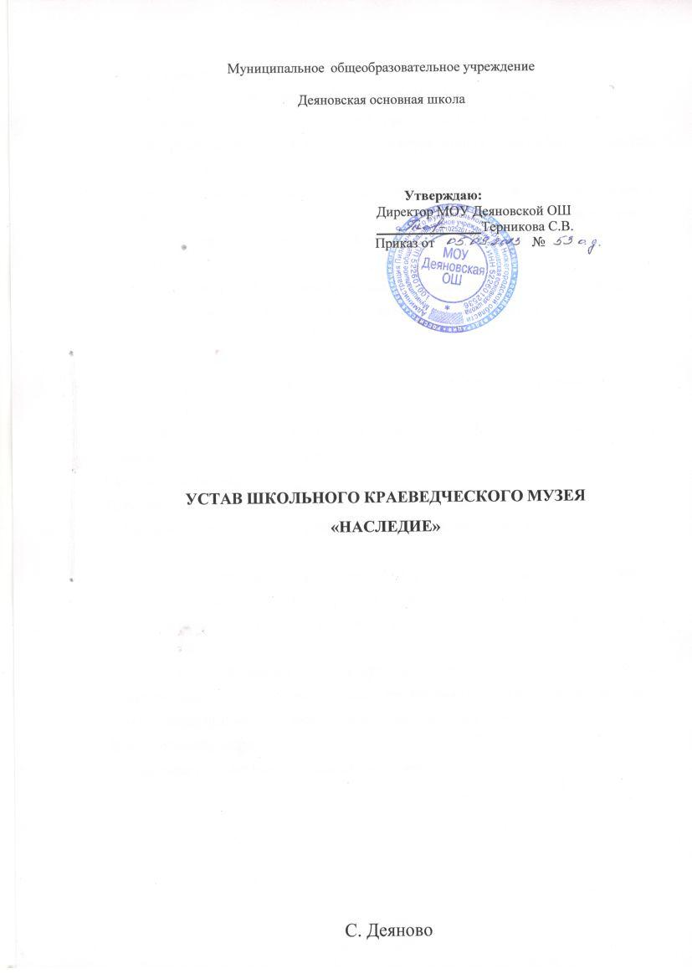

Общие положения
Школьный краеведческий музей создаётся на базе МОУ Деяновской ОШ.
Полное наименование «краеведческий музей «Наследие»» (далее – музей).
Объединение осуществляет свою деятельность в соответствии с Уставом МОУ Деяновской ОШ. Срок деятельности музея не ограничен.
Музей является систематизированным, тематическим собранием музейных предметов и музейных коллекций, сохраняемых и экспонируемых в соответствии с действующими правилами, а также электронной версией на официальном сайте школы.
Музей имеет 1 зал.
В основе поисковой и собирательской деятельности музея лежит краеведческий принцип.
Профиль, программа, функции музея интегрируются с воспитательной системой школы и определяются ее задачами.

Предмет, цели и виды деятельности.
Предметом деятельности музея является сбор, учёт, хранение и демонстрация экспонатов:
Разработка и реализация программ, проектов;
Организация культурно-досуговых, интеллектуальных, творческих, познавательных мероприятий для детей и молодёжи;
Связь с советами ветеранов.
Цель создания музея: всемерное содействие развитию коммуникативных компетенций, поддержке творческих способностей детей, формированию интереса к отечественной истории и культуре.
Цель музейной деятельности: формирование и развитие у подрастающего поколения гражданского демократического сознания, активной жизненной позиции, гордости за своё Отечество, школу, семью, т.е. чувства сопричастности к прошлому и настоящему малой Родины.
Роль музея: музей должен стать одним из воспитательных центров открытого образовательного пространства, координатором патриотического воспитания, связующей нитью между школой и другими общественными организациями.
Задачи школьного музея:
- Воспитание патриотического сознания школьников.

- Повышение социальной компетенции детей.
- Формирование гражданской позиции.
- Формирование ценностного отношения к себе, семье, школе, селу, обществу.
- Организация досуга школьников.
- Организация активной экскурсионно–массовой работы с учениками.
- Основные принципы организации и деятельности музея.
Принципы работы музея:
- Систематическая связь с уроками, со всем учебно–воспитательным процессом в школе.
- Использование в учебно–воспитательном процессе разнообразных приёмов и форм учебной и внеурочной работы: музейных уроков, школьных лекций, семинаров, научно–практических конференций, поисковой и проектной
деятельности.
- Самостоятельность, творческая инициатива обучающихся, выступающая важнейшим фактором создания и «жизни» музея.
- Помощь руководителю музея, Совету музея со стороны педагогического коллектива.
- Обеспечение единства познавательного и эмоционального начал в содержании экспозиций, проведении экскурсий, во всей деятельности музея. Строгий учёт, правильное хранение и экспонирование материалов.
Организация музея
Профиль школьного музея определяется педагогической целесообразностью и характером имеющихся коллекций.
Вопрос об открытии школьного музея решается педагогическим советом, ученическим советом и оформляется приказом директора школы.
Функции музея:
- Осуществление музейными средствами деятельности по воспитанию, обучению, развитию, социализации школьников.
- Развитие детского самоуправления.
- Документирование истории, культуры школы, ее развития путём выявления, сбора, изучения и хранения музейных предметов.

Структура, компетенция и порядок образования органов управления музея. Руководящим органом является: Совет музея.
Педагогическое руководство работой актива осуществляет учитель, назначенный приказом директора школы.
К компетенции Совета музея относятся следующие вопросы:
- Обеспечение достижения целей и выполнения задач, в интересах которых создан музей.
- Определение приоритетных направлений деятельности музея.
- Строгий учёт фондов в инвентарной книге, обеспечение сохранности музейных предметов.
- Создание и обновление экспозиций, выставок.
Заседания Совета музея проводятся не реже одного раза в четверть. Заседание считается правомерным, если в его работе принимает участие более половины членов Совета. Решение заседания принимается единогласно или большинством голосов присутствующих на собрании.
В промежутках между заседаниями Совет выполняет повседневные обязанности. Членами Совета могут быть обучающиеся МОУ Деяновской ОШ.
Права и обязанности членов Совета школьного музея

Члены Совета имеют право:
- принимать участие в выработке программ развития объединения, составлении годового плана работы, предлагать свои социальные проекты;
- выражать и отстаивать интересы музея;
- участвовать в выполнении разработанного плана, в реализации социальных проектов и образовательных программ;
- максимально использовать возможности объединения для самосовершенствования, физического, интеллектуального, эмоционального, духовного развития своей личности;
- обращаться в руководящие органы объединения с вопросами, заявлениями, предложениями;
- выносить на рассмотрение Совета предложения по развитию музея.

Члены Совета обязаны:
- соблюдать требования настоящего Устава;
- строить свою деятельность в соответствии с целями музея;
- претворять в жизнь проекты и программы объединения;

- проявлять инициативу и активное участие в проведении мероприятий;
- готовить экскурсоводов, лекторов.
Вступление в школьный краеведческий музей
Для вступления в школьный краеведческий музей необходимо:
- подать в Совет музея при школе письменное заявление о желании вступить в Совет школьного музея.
Выход из Совета школьного музея
Ученик вправе выйти из объединения по собственному желанию, сообщив об этом руководителю школьного музея.
Ученик может быть исключён решением заседания Совета музея в случае нарушения основных принципов, содержащихся в Уставе школьного краеведческого музея.
Ученик, вышедший или исключённый из объединения, имеет право вновь претендовать на вступление в него не ранее, чем через полгода после даты отчисления.
Учтёт и обеспечение охраны фондов
Весь собранный материал составляет фонд музея и учитывается в инвентарной книге, заверенной директором школы.
Ответственность за организацию и сохранность фондов музея несёт руководитель музея.
Экспозиция музея размещена в помещении МОУ Деяновской ОШ
Реорганизация (ликвидация) музея
В случае прекращения деятельности музея все подлинные материалы должны быть возвращены дарителям или переданы в государственный музей.

